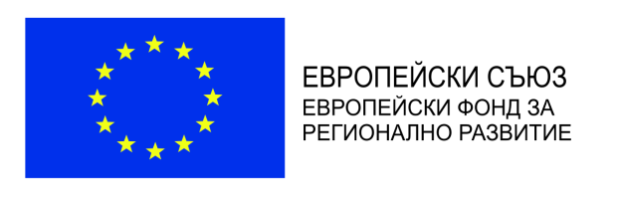

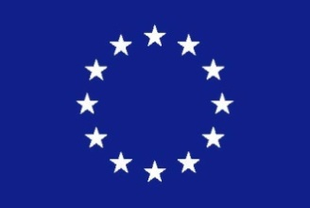
Информация за сключени договори за БФП
Договор за безвъзмездна финансова помощ № BG16RFOP001-2.003-0010-C01 Наименование на проекта: „Изпълнение на мерки за повишаване енергийната ефективност на многофамилни жилищни сгради находящи се в гр. Белоградчик, ж.к. Здравец № 1-7 и № 8-11, ул. Цар Иван Асен I № 14 и № 27",
Финансираща програма: Оперативна програма региони в растеж 2014-2020 г.
Управляващ орган: Министерство на регионалното развитие и благоустройството
Бенефициент: Община Белоградчик
Обща стойност на проекта: 1 302 333,79 лева
Европейско финансиране: 1 106 983,73 лева
Национално съфинансиране: 195 350,06 лева
Период на изпълнение: 01.09.2020 г. – 01.03.2023 г.

Договор за безвъзмездна финансова помощ № BG16RFOP001-2.003-0011-C01
Наименование на проекта: „Изпълнение на мерки за повишаване енергийната ефективност на многофамилни жилищни сгради находящи се в гр. Белоградчик, бул. Съединение № 23, ул. Отец Паисий №1-3, ул. Княз Александър Батенберг № 1, № 2, № 4 и № 8"
Управляващ орган: Министерство на регионалното развитие и благоустройството
Бенефициент: Община Белоградчик
Обща стойност на проекта: 1 468 498,40 лева
Европейско финансиране: 1 248 223,65 лева
Национално съфинансиране: 220 274,75 лева
Продължителност на проекта: 30 месеца
Период на изпълнение: 01.09.2020 г. – 01.03.2023 г.

Договор за безвъзмездна финансова помощ № BG16RFOP001-2.003-0012-C01
Наименование на проекта: „Изпълнение на мерки за повишаване енергийната ефективност на многофамилни жилищни сгради находящи се в гр. Белоградчик, ул. Любен Каравелов № 3 и № 7, ул. Белоградчишки проход № 2, № 4 и № 6", Договор №
Финансираща програма: Оперативна програма региони в растеж 2014-2020 г.
Управляващ орган: Министерство на регионалното развитие и благоустройството
Бенефициент: Община Белоградчик
Обща стойност на проекта: 1 415 275,68 лева
Европейско финансиране: 1 202 984,34 лева
Национално съфинансиране: 212 291,34 лева
Продължителност на проекта: 30 месеца
Период на изпълнение: 02.09.2020 г. – 02.03.2023 г.

